安丘市应急管理局2020年政府信息公开

工作年度报告

根据《中华人民共和国政府信息公开条例》《安丘市人民政府办公室关于做好2020年政府信息公开工作年度报告编制发布和报送工作的通知》要求，结合我局实际，编制并向社会公布安丘市应急管理局2020年政府信息公开工作年度报告。本年度报告中所列数据的统计期限自2020年1月1日起，至2020年12月31日止。如对本报告有疑问，请联系安丘市应急管理局办公室，联系电话:0536-4396227。

一、总体情况

2020年，安丘市应急管理局认真贯彻落实国家、省、潍坊和市政府关于政府信息公开工作的部署要求，严格按照《中华人民共和国政府信息公开条例》规定，严格执行“以公开为常态、不公开为例外”，遵循“公正、公平、合法、便民”的原则，进一步细化政府信息公开工作任务，加大主动公开力度，突出重点领域政府信息公开，继续以深化政府信息公开内容、规范行政执法行为、提高行政效率和服务质量为重点，不断完善公开机制，创新公开渠道，规范公开程序，积极、有序、稳妥的推进政府信息公开工作。

（一）主动公开情况。

截止2020年12月31日，主动公开政府信息193条。其中，通过安丘市政府门户网站政务公开平台主动公开政府信息121条，通过政务微信公众号主动公开政府信息52条，通过电视、报刊、广播等其他方式发布信息20条。

1.及时公开机构概况。根据《政府信息公开条例》第二十条第（二）款要求，在领导班子成员调整后，第一时间更新机关职能、机构设置、办公地址、办公时间、联系方式、负责人姓名，并在市政府门户网站政务公开专栏公布。

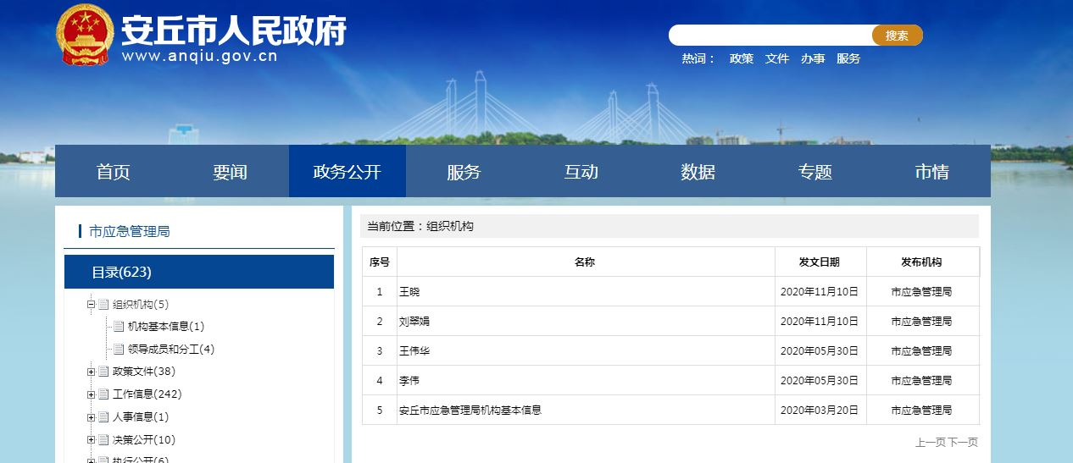

2.加强政策解读。按照“谁起草、谁解读”的原则，同步制定发布政策解读文件2件，转载上级重要政策解读文件3件。参加“行风上线”2次，就有关政策内容和社会公众关注的问题进行深入解读。

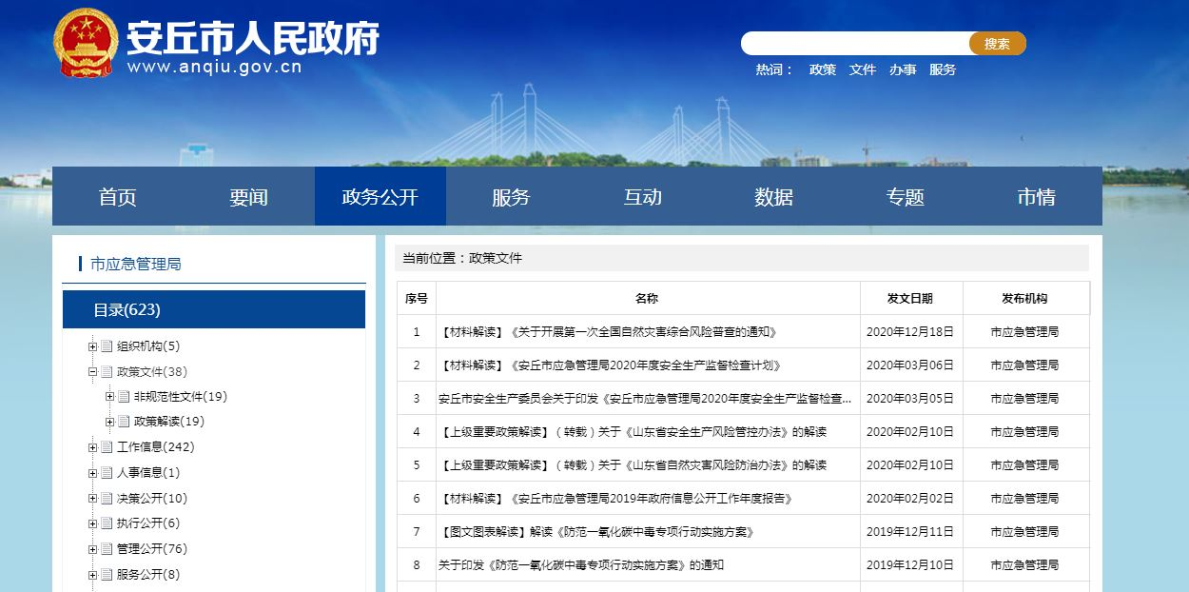

3.对行政执法信息进行公示。根据《条例》第二十条第（六）款要求，全面落实行政执法公示制度，按照“谁执法谁公示”的原则，从强化事前公开、规范事中公示、加强事后公开等三个方面，向社会公布执法机关、执法对象、执法类别、执法结论等信息，及时公布安全生产常规执法检查、暗查暗访、随机抽查、突击检查等信息，接受社会监督。

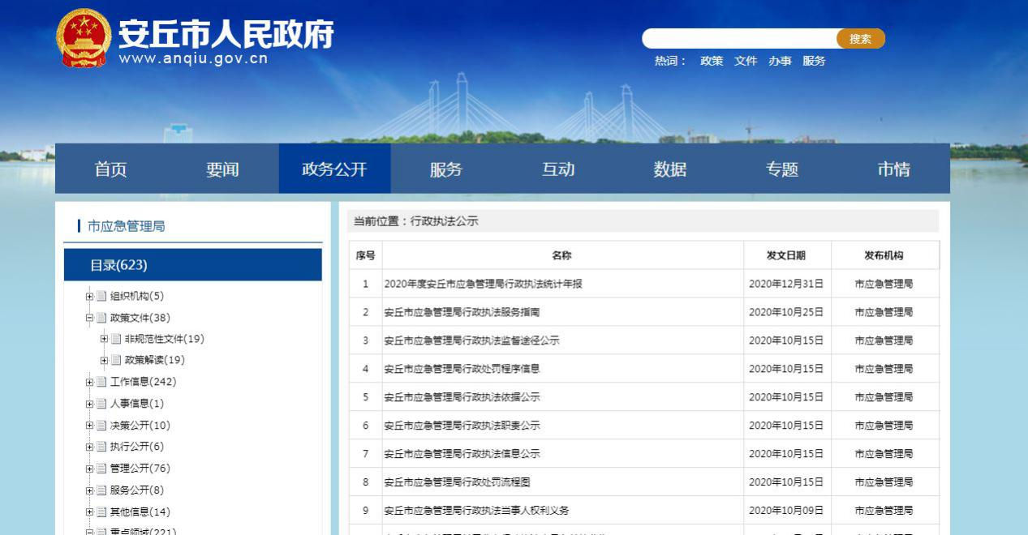

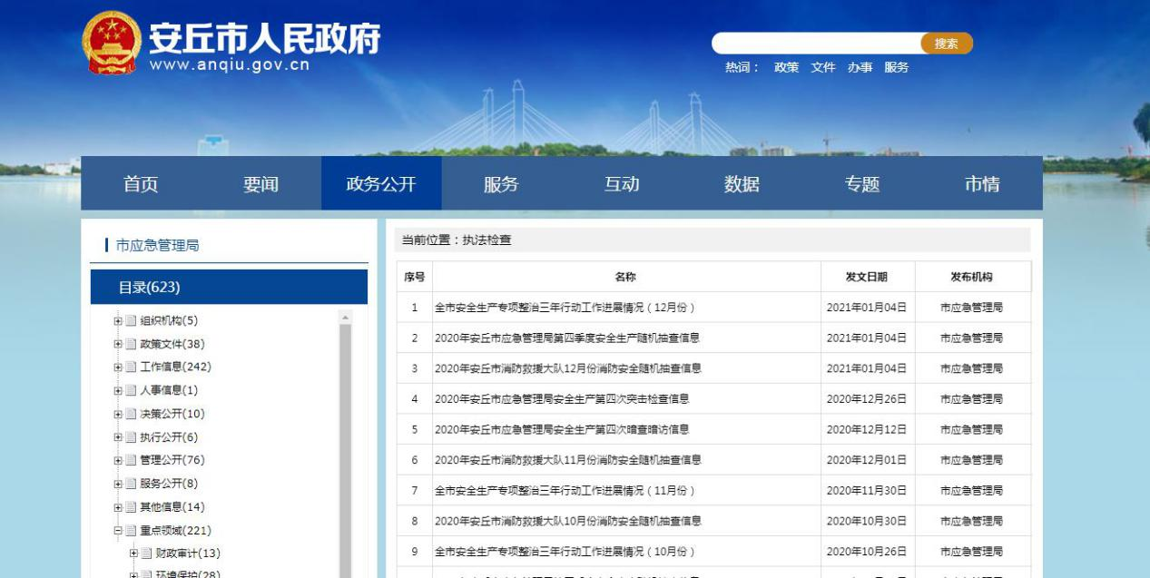

4.推进财政预决算信息公开。根据《条例》第二十条第（七）款要求，及时细化我单位财政预算、决算以及“三公”经费信息，加大信息公开力度，并认真做好解释说明工作。2020年预算、2019年决算信息及“三公”经费信息已全部按时公开。

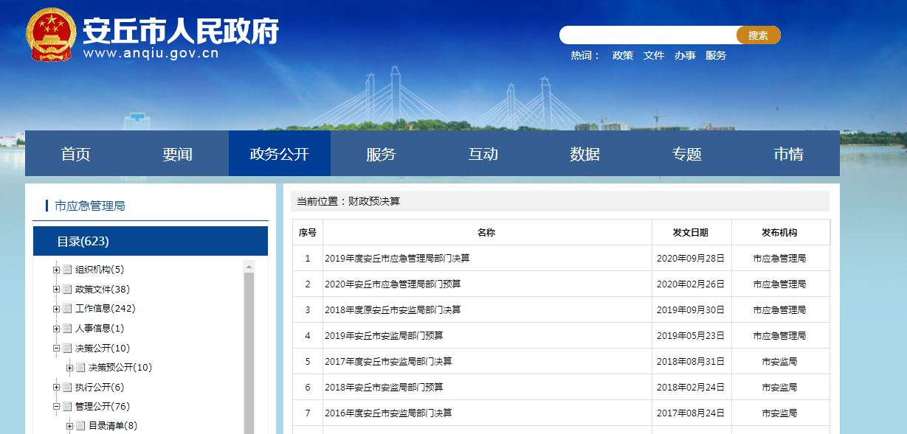

5.及时发布灾害事故预警信息及应对情况。根据《条例》第二十条第（十二）款要求，市应急局将上级有关部门发布的安全生产预警提示、灾害性天气预报预警和市安委会办公室认为有必要发布的其他相关预警信息及应对情况，通过市政府门户网站政府政务公开专栏进行及时发布。

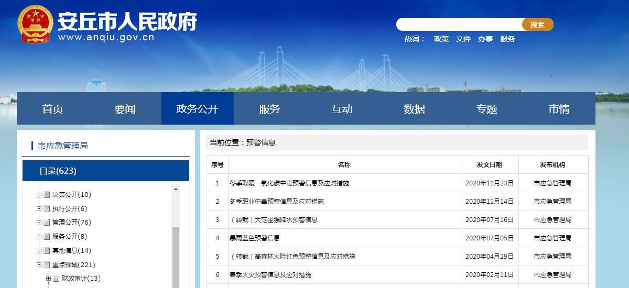

6.推进行政权力运行公开。全面梳理了市应急局的行政权力责任事项，及时公开权责清单、行政处罚事项清单、行政许可事项清单、公共服务事项清单、“双随机一公开”抽查事项清单等，加强权力的阳光运行。

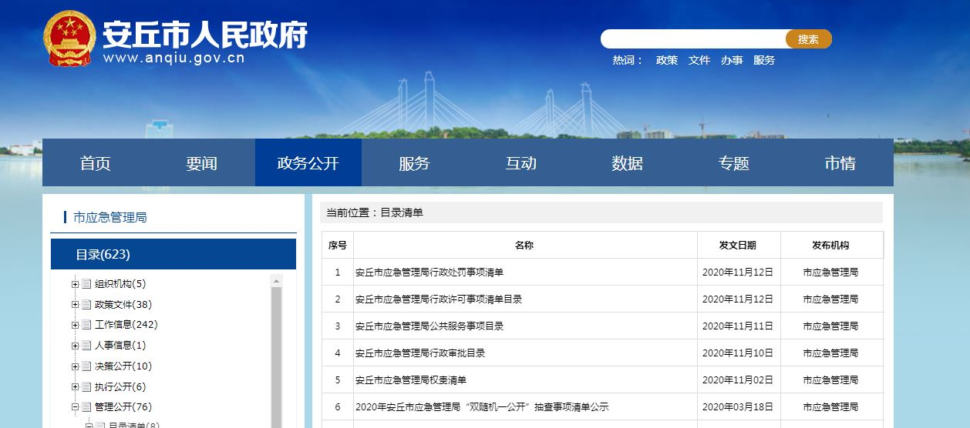

（二）依申请公开情况。

1.依申请公开情况。市应急管理局2020年共收到政府信息公开申请4件，其中网络申请2件、信件申请2件。

2.申请处理情况。共答复政府信息公开申请4件，按时办结4件，按时办结率100%。其中，属于已主动公开范围4件。

3.申请行政复议、提起行政诉讼情况。全年未发生因政府信息公开被行政复议、提起行政诉讼情况。

（三）政府信息管理情况。

一是高度重视，加强组织领导。将政府信息公开工作纳入重要议事日程，纳入领导班子成员分工；及时调整了政务公开工作领导小组，主要负责人任组长，分管负责人任副组长，局办公室为政府信息公开工作受理机构，由专人负责信息公开工作的收集、审核和发布，积极与其他相关部门进行沟通、确认，及时、准确发布政府信息。

二是坚持依法公开，完善制度机制。制定《安丘市应急管理局2020年政务公开重点工作任务分工》，对政府信息公开工作进行任务分解，按照职能划分将工作任务落实到相关科室，有效提高工作透明度和工作效率。

三是严格做好公开信息保密审查。认真落实《中华人民共和国保守国家秘密法》《中华人民共和国政府信息公开条例》等规定，按照“先审查、后公开”的原则，严格做好政府信息公开保密审查，确保公开信息不涉密、涉密信息不公开。

（四）平台建设情况。

1.强化市政府门户网站的政务公开第一平台作用。按照市政府要求，以安丘市政府门户网站为政府信息公开的第一平台，及时发布相关政府信息，不断加大对安全生产监管、防灾减灾、应急预案、灾害事故预警信息的公开力度。

2.积极推进政务微信建设。以微信公众号为阵地，打造“安丘市安全生产”微信订阅号，利用新媒体做好安全知识、事故预警、安全监管动态等方面的宣传工作。

3.认真做好“12345”政务服务热线转办件受理工作。2020年全年共办理“12345”政务服务热线260多件。

4.以“全国防灾减灾日”“安全生产月”活动为载体，拓宽公开渠道，丰富公开信息的形式和载体，及时解答市民、企业的咨询和疑难问题，现场发放宣传手册2000多份。

（五）机构建设及人员配置情况。

2020年，结合内部科室调整情况，及时调整应急局政务公开领导小组，明确分管负责人，全面负责做好局机关政府信息公开管理工作，办公室为信息公开工作机构，并安排专人具体负责，同时，局内各科室也将信息公开工作作为日常工作的规定动作，应当公开发布的信息及时主动报送办公室，确保信息准确性和时效性。

（六）监督保障情况。

1.强化考核监督。坚持提高站位，将政府信息公开工作，纳入年度绩效考核体系和单位人员日常考核，激发局机关政府信息公开工作积极性和主动性。

2.完善工作机制。制定《安丘市应急管理局2020年政务公开重点工作任务分工》，分解政务信息公开任务到各科室，明确具体要求。梳理完成《安丘市应急管理局2020年主动公开基本目录》，进一步明确本单位政府信息公开的内容、时限、形式、主体等要素。

3.抓好队伍培训。积极参加市政府组织的政府信息公开工作会议和业务培训，制定本单位政府信息公开培训计划，主动对各科室政府信息公开工作负责人进行培训，切实提高对政府信息公开工作的认识水平和工作能力。

（七）工作考核、社会评议和责任结果追究结果情况。

1.加强考核监督。按照市政府政务信息公开日常记账考核制度要求，每月对本单位政府信息公开工作进行自查，对自查的问题及时督促整改。同时，将政府信息公开工作纳入对各科室的日常考核，考核结果纳入评先树优的参考依据。

2.主动听取社会公众意见。对制定需要向社会进行意见征集的文件，及时在政府网站政务公开栏目进行公示，主动听取社会公众的意见与建议。积极参加政府开放日，搭建政民互动交流平台，面对面征集群众诉求。

3.责任追究结果情况。2020年我单位没有出现因政府信息公开工作不到位受到责任追究的情况。

二、主动公开政府信息情况

|  |  |  |  |  |
| --- | --- | --- | --- | --- |
| 第二十条第（一）项 | | | | |
| 信息内容 | 本年新制作数量 | | 本年新  　　公开数量 | 对外公开  　　总数量 |
| 规章 | 0 | | 0 | 0 |
| 规范性文件 | 0 | | 0 | 0 |
| 第二十条第（五）项 | | | | |
| 信息内容 | 上一年项目数量 | | 本年增/减 | 处理决定数量 |
| 行政许可 | 8 | | 增7 | 15 |
| 其他对外管理服务事项 | 0 | | 0 | 0 |
| 第二十条第（六）项 | | | | |
| 信息内容 | 上一年项目数量 | | 本年增/减 | 处理决定数量 |
| 行政处罚 | 7 | | 增26 | 33 |
| 行政强制 | 0 | | 0 | 0 |
| 第二十条第（八）项 | | | | |
| 信息内容 | 上一年项目数量 | | 本年增/减 | |
| 行政事业性收费 | 0 | | 0 | |
| 第二十条第（九）项 | | | | |
| 信息内容 | | 采购项目数量 | 采购总金额 | |
| 政府集中采购 | | 0 | 0 | |

三、收到和处理政府信息公开申请情况

|  |  |  |  |  |  |  |  |  |  |
| --- | --- | --- | --- | --- | --- | --- | --- | --- | --- |
| （本列数据的勾稽关系为：第一项加第二项之和，  　　等于第三项加第四项之和） | | | 申请人情况 | | | | | | |
| 自然人 | 法人或其他组织 | | | | | 总计 |
| 商业企业 | 科研机构 | 社会公益组织 | 法律服务机构 | 其他 |
| 一、本年新收政府信息公开申请数量 | | | 4 | 0 | 0 | 0 | 0 | 0 | 4 |
| 二、上年结转政府信息公开申请数量 | | | 0 | 0 | 0 | 0 | 0 | 0 | 0 |
| 三、本年度办理结果 | （一）予以公开 | | 4 | 0 | 0 | 0 | 0 | 0 | 4 |
| （二）部分公开（区分处理的，只计这一情形，不计其他情形） | | 0 | 0 | 0 | 0 | 0 | 0 | 0 |
| （三）不予公开 | 1.属于国家秘密 | 0 | 0 | 0 | 0 | 0 | 0 | 0 |
| 2.其他法律行政法规禁止公开 | 0 | 0 | 0 | 0 | 0 | 0 | 0 |
| 3.危及“三安全一稳定” | 0 | 0 | 0 | 0 | 0 | 0 | 0 |
| 4.保护第三方合法权益 | 0 | 0 | 0 | 0 | 0 | 0 | 0 |
| 5.属于三类内部事务信息 | 0 | 0 | 0 | 0 | 0 | 0 | 0 |
| 6.属于四类过程性信息 | 0 | 0 | 0 | 0 | 0 | 0 | 0 |
| 7.属于行政执法案卷 | 0 | 0 | 0 | 0 | 0 | 0 | 0 |
| 8.属于行政查询事项 | 0 | 0 | 0 | 0 | 0 | 0 | 0 |
| （四）无法提供 | 1.本机关不掌握相关政府信息 | 0 | 0 | 0 | 0 | 0 | 0 | 0 |
| 2.没有现成信息需要另行制作 | 0 | 0 | 0 | 0 | 0 | 0 | 0 |
| 3.补正后申请内容仍不明确 | 0 | 0 | 0 | 0 | 0 | 0 | 0 |
| （五）不予处理 | 1.信访举报投诉类申请 | 0 | 0 | 0 | 0 | 0 | 0 | 0 |
| 2.重复申请 | 0 | 0 | 0 | 0 | 0 | 0 | 0 |
| 3.要求提供公开出版物 | 0 | 0 | 0 | 0 | 0 | 0 | 0 |
| 4.无正当理由大量反复申请 | 0 | 0 | 0 | 0 | 0 | 0 | 0 |
| 5.要求行政机关确认或重新出具已获取信息 | 0 | 0 | 0 | 0 | 0 | 0 | 0 |
| （六）其他处理 | | 0 | 0 | 0 | 0 | 0 | 0 | 0 |
| （七）总计 | | 4 | 0 | 0 | 0 | 0 | 0 | 4 |
| 四、结转下年度继续办理 | | | 0 | 0 | 0 | 0 | 0 | 0 | 0 |

四、政府信息公开行政复议、行政诉讼情况

|  |  |  |  |  |  |  |  |  |  |  |  |  |  |  |
| --- | --- | --- | --- | --- | --- | --- | --- | --- | --- | --- | --- | --- | --- | --- |
| 行政复议 | | | | | 行政诉讼 | | | | | | | | | |
| 结果  　　维持 | 结果纠正 | 其他结果 | 尚未  　　审结 | 总  　　计 | 未经复议直接起诉 | | | | | 复议后起诉 | | | | |
| 结果维持 | 结果纠正 | 其他  　　结果 | 尚未  　　审结 | 总计 | 结果维持 | 结果  　　纠正 | 其他  　　结果 | 尚未审结 | 总计 |
| 0 | 0 | 0 | 0 | 0 | 0 | 0 | 0 | 0 | 0 | 0 | 0 | 0 | 0 | 0 |

五、存在的主要问题及改进情况

（一）2019年问题整改情况。

一是加强对各科室政府信息公开培训力度，组织了2次专题培训提高了对政府信息公开的认识。修订本单位《2020年政务公开重点工作任务分工》，将政府信息公开工作分解到各科室。二是完善相关制度，进一步规范政府信息公开工作。加大公开力度，加强对安全生产执法监管信息和预警信息的公开发布。

（二）2020年存在的主要问题。

一是对政府信息公开专兼职人员培训力度不够。尤其是缺乏从如何结合应急管理做好政府信息公开工作方面的培训。二是政府信息公开工作机制还不够完善。本单位政府信息公开工作体系离市政府要求还有一定差距，公开渠道和形式需要进一步创新。

（三）改进措施。

一是加强政府信息公开队伍教育培训。强化本单位政府信息公开工作人员队伍建设，加强对专兼职人员和各科室业务骨干政府信息公开工作培训，通过邀请专家授课、到其他单位对标学访等形式，切实提高工作人员对政府信息公开工作的认识水平和工作能力。

二是健全完善政府信息公开工作机制。继续加强组织领导，进一步完善制度建设和工作机制，结合近几年政府信息公开工作中遇到的问题，针对性的开展工作，进一步提高本单位政府信息公开工作规范化水平。

三是加强信息公开工作与业务工作的结合。通过政府信息公开及时、有效的反映安全生产和应急管理工作，最大限度满足群众对信息的需求。

六、其他需要报告的事项

  人大建议、政协提案办理情况。2020年，我局高度重视人大代表建议和政协委员提案办理，把该项工作作为提升安全生产监管和应急管理水平的重要支撑，不断完善机制、落实责任，取得良好成效。2020年共承办政协委员提案2件，其中主办2件，面复率、满意率均达到100%；未办理人大建议。主办2件政协委员提案已全部公开相关摘要。

安丘市应急管理局

2021年1月25日